计算机学院（国家示范性软件学院）

计算机组成原理项目2课程设计

项目报告

团队成员： 沈骐 张博 陈嘉义
指导教师： 赵学达

时间：2026 年 7 月 10 日
北京邮电大学课程设计报告
课程设计  名称 | 基于 FPGA 开发板的处理器设计 |  | 学 院 | 计算机学院（国家示范性软件学院） | 指导教师 | 赵学达
班 级 | 班内序号 | 学 号 |  | 学生姓名 | 成绩
2024211311 |  | 2024211230 |  | 沈骐
2024211311 |  | 2024211227 |  | 张博
2024211311 |  | 2024211226 |  | 陈嘉义
课  程  设  计  内  容 | 本课程设计完成 TEC-PLUS FPGA 上的 RV32 五级流水线计算机系统。主要内容包括：RV32I/RV32M 与 Custom Float32/位操作扩展、数据前递和 load-use 停顿、2-bit BHT、2 路组相联 I-Cache、片内 ROM/RAM、64 MiB SDRAM、UART/LED/KEY、中断和性能计数器；板端固件提供十项开机自检、串口 shell、8×8 数字识别、Pong 与 SDRAM Paint。
学生  课程设计  报告 | 见附页
课  程  设  计  成  绩  评  定 | 遵照实践教学大纲并根据以下四方面综合评定成绩：  1、课程设计目的任务明确，选题符合教学要求，份量及难易程度  2、团队分工是否恰当与合理  3、综合运用所学知识，提高分析问题、解决问题及实践动手能力的效果  4、是否认真、独立完成属于自己的课程设计内容，课程设计报告是否思路清晰、文字通顺、书写规范  评语:  成绩:  指导教师签名：  年 月 日
注：评语要体现每个学生的工作情况，可以加页。

一、课程设计概述
本课程设计面向“基于 FPGA 开发板的处理器设计”题目要求，完成了一套可在 TEC-PLUS 核心板上独立运行的 RV32 小型计算机系统。系统以五级流水线处理器为主核，集成片上指令 ROM、4 KiB 数据 RAM、2 路组相联 I-Cache、64 MiB SDRAM、UART、LED、按键、机器态中断和性能计数器，并由统一板端固件提供交互式 shell、8×8 手写数字识别、Pong 和 SDRAM Paint 应用。
系统采用 Icarus Verilog 自动回归与 FPGA 真板验证相结合的方法。当前设计已通过 15 项自动化回归；复位后 CPU 会执行十项开机自动测试，并将每项结果独立保存到 m0～m9。板端还可通过串口分别运行数字识别、Pong 弹球游戏和 SDRAM Paint 交互画布。

二、题目要求与设计目标
  - 题目要求
课程设计分为三个层次：
    - 基础层次：设计并实现支持基本指令集的单周期或多周期 CPU；
    - 进阶层次：在 CPU 基础上集成内存系统和 I/O 接口，构建完整可运行系统；
    - 拓展层次：进一步进行流水线优化、Cache 优化、性能分析、指令扩展等研究。
本项目完成基础层次和进阶层次全部核心内容，并在拓展层次实现五级流水线冒险处理、动态分支预测、2 路组相联 Cache、RV32M 乘除法、Custom Float32、位操作扩展、性能计数器和 PPA 分析框架。
  - 本项目实际完成功能
- 实现 RV32I 基础指令、RV32M 乘除法、最小机器态 CSR/MRET，以及 POPCOUNT、BITREVERSE、FADD32、FMUL32、FGT32 自定义指令；
- 实现 IF、ID、EX、MEM、WB 五级流水线，包含 EX/MEM 与 MEM/WB 数据前递、load-use 停顿、分支冲刷和 16 项 2-bit BHT 动态分支预测；
- 构建 8 KiB 指令 ROM、4 KiB 片内数据 RAM、直接映射/2 路组相联 I-Cache，以及两片 HY57V2562 组成的 64 MiB、32-bit SDRAM 子系统；
- 实现 UART、LED、KEY、IRQ、性能计数器等 MMIO 外设，UART RX、KEY 和定时事件可进入机器态中断；
- 实现统一板端固件及交互式串口 shell，支持 status、m0～m9、irq、sdram、perf、led、cnn、pong、paint 等命令；
- 实现十项开机自动测试，分别检查整数指令、控制流、片内 RAM、乘除法、浮点扩展、位操作、CSR 和外部 SDRAM；
- 实现 8×8 手写数字识别：CPU 接收 64 个像素，使用 float32 权重完成 64 输入、10 类输出的推理并返回预测数字；
- 实现 Pong 弹球游戏：小球按定时中断自动运动并在边界和挡板处反弹，UART 中断接收 a/d 控制挡板，CPU 负责位置更新、碰撞、得分和失败判定；
- 实现 SDRAM Paint 交互画布：CPU 在 512×256、128 KiB 外部 SDRAM 画布上移动光标、绘制和清屏，Python 仅负责串口显示；
- 建立 15 项自动化回归测试，完成 ISE 综合、布局布线、bitstream 下载及真板串口联调。

三、总体设计方案
  - 系统整体结构
顶层模块 top.v 完成 CPU、I-Cache、片内 RAM、SDRAM 控制器与 MMIO 外设互联。TEC-PLUS 的 50 MHz 晶振经 BUFG 二分频，全系统目标工作频率为 25 MHz；复位采用异步置位、同步释放，避免各模块在不同边沿退出复位。
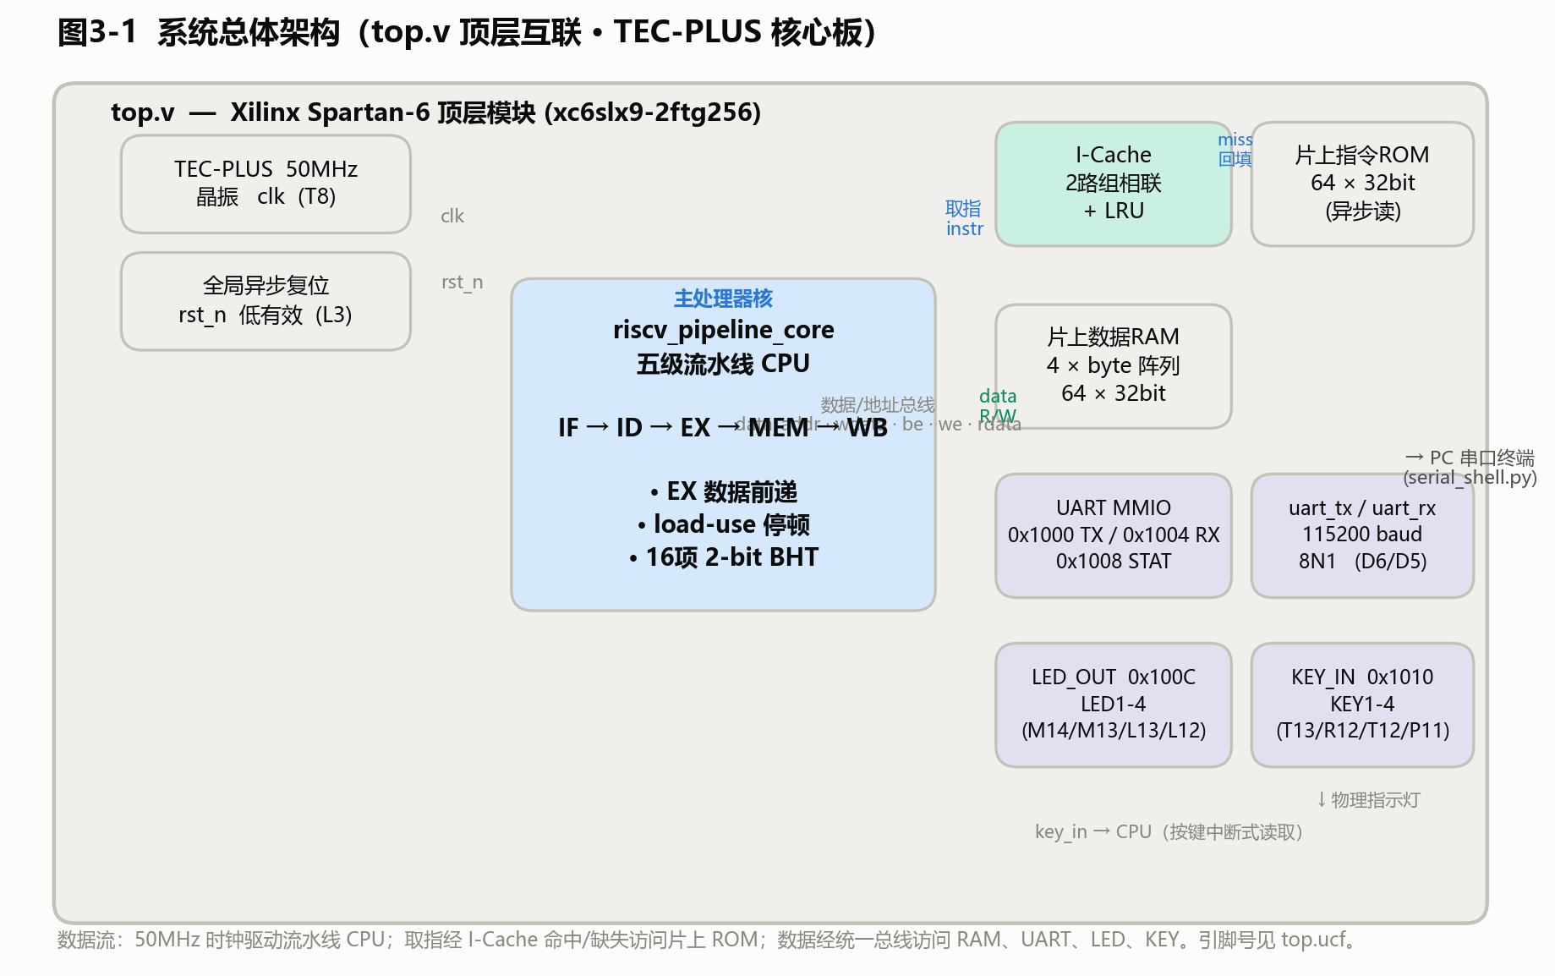
图 系统总体架构（top.v 顶层互联）
  - 整体开发设计思路
采用分层迭代开发、逐层验证的开发流程，降低调试难度：
    - 第一阶段：开发单周期 CPU，完成 RV32I 基础指令仿真，建立功能基线；
    - 第二阶段：实现五级流水线、数据前递、load-use 停顿、分支冲刷和动态分支预测；
    - 第三阶段：集成两种 I-Cache、片上 RAM、UART/LED/KEY、中断、性能计数器和 64 MiB SDRAM；
    - 第四阶段：编写 soc_firmware.s，加入十项开机自检、shell、数字识别、Pong 和 Paint，并建立 15 项回归测试；
    - 第五阶段：在 ISE 14.7 中综合布局布线并进行真板联调。当前设计目标频率为 25 MHz，15 项仿真回归全部通过，主要交互功能已完成板端验证，组合开机自动测试仍需在最终 bitstream 上复测。

四、核心模块详细设计
  - 单周期 CPU 模块（cpu_core.v）
作为功能验证基线，单周期 CPU 所有指令在一个时钟周期内完成取指、译码、执行、访存、写回全流程，结构简单易调试。支持全部 RV32I 标准指令：
    - 算术逻辑指令：ADD、SUB、ADDI、AND、OR、XOR、ANDI、ORI、XORI；
    - 移位比较指令：SLL、SRL、SRA、SLT、SLTU、SLTI、SLTIU；
    - 访存读写指令：LB、LH、LW、LBU、LHU、SB、SH、SW；
    - 分支跳转指令：BEQ、BNE、BLT、BGE、BLTU、BGEU、JAL、JALR；
    - 高位立即数指令：LUI、AUIPC。
  - 五级流水线 CPU（riscv_pipeline_core.v）
主处理器核划分为 IF 取指、ID 译码读寄存器、EX 执行/分支判断、MEM 访存、WB 写回五级，并提供独立指令接口、带 ready/valid 的数据接口和机器态外部中断入口。
    - 数据冒险处理：EX/MEM、MEM/WB 两级前递覆盖常见 RAW 相关；load-use 相关由硬件检测并插入气泡；多周期除法、浮点加法和 SDRAM wait-state 会冻结流水线直至结果有效。
    - 控制冒险处理：EX 阶段解析分支和跳转，错误路径统一冲刷；16 项 2-bit 饱和计数器 BHT 预测条件分支，JAL 在取指阶段直接预测跳转。
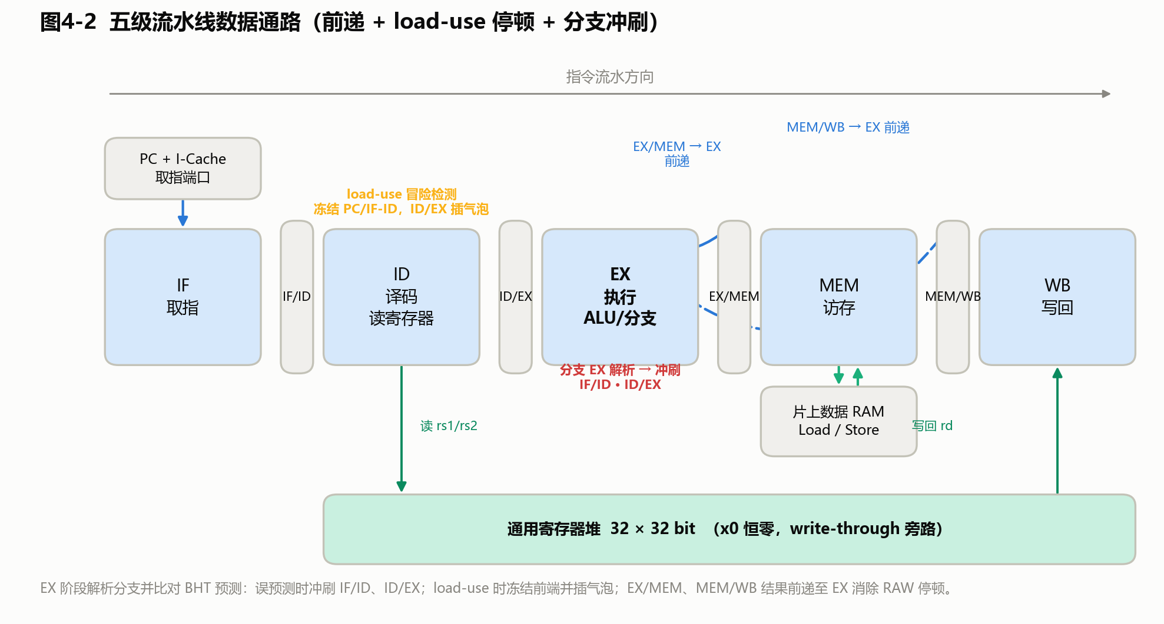
图 五级流水线数据通路（前递 + load-use 停顿 + 分支冲刷）
  - I-Cache（icache_direct_mapped.v / icache_2way.v）
实现 8 行直接映射和 2 路组相联两种 I-Cache。默认板端采用 2 路组相联结构并使用 LRU 替换；冲突地址流仿真中，命中率由直接映射的 68.4% 提升至 94.7%。两种实现保留统一接口，便于消融对比。
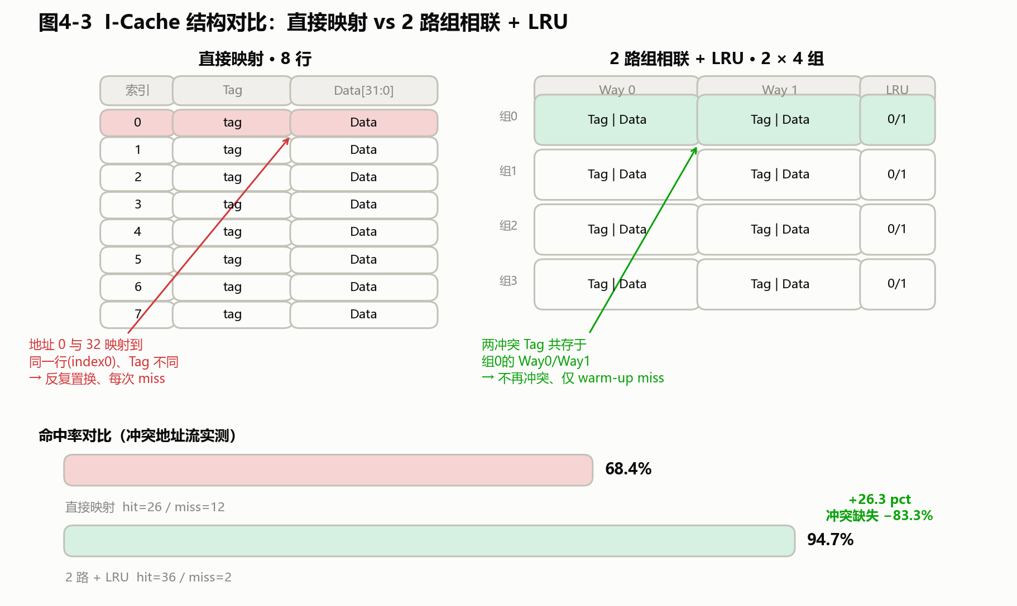
图 I-Cache 结构对比（直接映射 vs 2 路组相联 + LRU）
  - 片上 RAM 与外部 SDRAM
片内数据 RAM 采用四个 8-bit 字节阵列组成 32-bit 存储体，支持 LB/LH/LW 与 SB/SH/SW，并利于 XST 推断分布式 RAM。外部两片 HY57V2562 以并行 x16 方式组成 x32、64 MiB SDRAM；控制器采用 BL=1、CL=2、自动预充电、周期刷新和 ready/valid 等待机制。
  - UART、板端固件与串口客户端
uart_rx.v/uart_tx.v 提供 115200 baud、8N1 收发；soc_firmware.s 在 CPU 上运行 shell 和应用逻辑；scripts/serial_shell.py 仅负责发送按键、解析定长二进制性能/画布数据包并渲染界面，不代替 CPU 运算。
  - 机器态中断、LED 与按键
实现 mstatus、mie、mtvec、mepc、mcause、mip 和 MRET。UART RX、KEY 和 4 Hz 定时事件通过 IRQ_PENDING/IRQ_ENABLE 管理；Pong 使用 UART+定时中断，普通 shell、数字识别和 Paint 使用轮询 UART。组合自检全部通过时 LED 全亮，应用运行时 LED 显示识别结果或得分低 4 位。

五、仿真实验与 Ablation 对比分析
为评估功能正确性和架构优化效果，项目使用 Icarus Verilog 建立自动化回归，并由 scripts/analyze.py 统一编译、运行和汇总。当前测试集包含 15 项 Testbench，覆盖基础指令、流水线冒险、分支预测、RV32M、Custom Float32、自定义位操作、中断、SDRAM 等待/控制器、Cache、十个数字推理、shell 和 SoC I/O，回归率为 100%。
  - 自动化回归测试集结果
回归测试覆盖基础指令、共享硬件模块、外存协议和端到端板端应用，结果如表 1 所示。
表 1 Icarus Verilog 仿真自动化回归测试结果
Testbench 名称 | 测试核心维度 | 仿真验证状态
self-test | 基础 RV32I 与流水线前递 | PASS
load-use | load-use 冒险检测与停顿 | PASS
branchpredict | 16-entry 2-bit BHT | PASS
muldiv | RV32M 乘法/多周期除法/求余 | PASS
float | FADD32/FMUL32/FGT32 | PASS
custom | POPCOUNT/BITREVERSE | PASS
all-features | 综合指令与性能计数 | PASS
interrupt | CSR、外部中断与 MRET | PASS
sdram-wait | CPU 数据总线 wait-state | PASS
sdram-ctrl | SDRAM 初始化/读写/刷新/掩码 | PASS
cache | 直接映射与 2 路 LRU 对比 | PASS
cnn | 0～9 十个模板端到端推理 | PASS
cnn-ablation | 真实程序分支预测消融 | PASS
shell | 板端 shell、性能与 Pong | PASS
soc-io | SDRAM/中断/Paint 系统联调 | PASS

  - 核心硬件模块消融实验 (Ablation Study)
消融实验定量分析了各优化模块在基线 (Baseline) 与开启状态下的架构层指标变化，如表 2 所示：
表 2 核心架构优化模块消融实验 (Ablation Table)
实验模块 | 基线配置  (Baseline) | 优化配置  (Enhanced) | 基线指标 | 优化后指标 | 量化性能增益 | 模块结论
分支预测微基准 | ENABLE_BP=0  默认不跳转 | ENABLE_BP=1  16-entry 2-bit BHT | CPI = 1.57  flush = 10 | CPI = 1.14  bp_miss = 2  准确率 = 80.0% | CPI 降低  27.4% | BHT 有效消除循环  taken 分支带来的冲刷延迟
CNN 真实程序控制冒险分析 | ENABLE_BP=0  不开启预测 | ENABLE_BP=1  开启 BHT 预测 | cycle=21558  CPI=1.852  flush=3215  bp_miss=2995 | cycle=19684  CPI=1.370  flush=456  bp_miss=348  准确率=92.05% | 周期降低 8.7%，flush 降低 85.8% | 在复杂控制流程序中， BHT 预测精准，极大地解耦了控制冒险
I-Cache  相联度对比 | 直接映射  (8 行缓存) | 2-way 组相联  + LRU 替换 | hit = 26, miss = 12  命中率 = 68.4% | hit = 36, miss = 2  命中率 = 94.7% | 命中率提升  26.3 pct， Miss 率暴跌 83.3% | 2-way 组相联能极好地容纳交叉冲突访问，缓解冲突失效
Load-use  数据冒险 | 无专门硬暂停  (会读到旧值错误) | 加入硬件 stall  检测与插泡机制 | 不可稳定运行 | LOADUSE PASS  精确硬件暂停计数 | 系统正确性保障 | 成功利用硬件阻塞攻克了严苛的读后写 (RAW)  冒险
数据前递  (Forwarding) | 依赖 WB 后读产生大量气泡 | EX/MEM、 MEM/WB  多路数据前递通路 | 不可稳定运行 | self-test PASS  自测 CPI = 1.22 | 消除不必要停顿 | 使大部分 ALU 相关 RAW 冒险实现零延迟流水线并行
RV32M 扩展 | 无硬件乘除法 | 硬件乘法阵列与多周期恢复商除法器 | 不支持该指令 | 7*6=42  7/6=1, 7%6=1 | 架构功能扩展 | 状态机除法极大兼顾了时序频率与功能完备性
Custom Float32  浮点定制 | 无浮点硬件 | 轻量化  FADD32/ FMUL32/FGT32 | 不支持该指令 | 加、乘、比较运算  100% 精确匹配 | 计算能力突破 | 成功支撑片上神经网络 (CNN) 核心  矩阵乘加算子

  - 核心微基准与典型程序分析
    - 分支预测学习行为（tb_branchpredict.v）：测试程序设计了一个 sum = ∑
i=1

10 i 的典型循环，分支指令

BLT 连续执行 10 次（前 9 次跳转，第 10 次不跳转）。实验显示开启 2-bit BHT 后错漏仅为 2 次。这完美契合了双位饱和状态机的理论行为：首次遭遇分支时的冷启动误预测，以及退出循环时的方向变换误预测。这充分证明硬件状态机具备正确的动态历史学习能力。
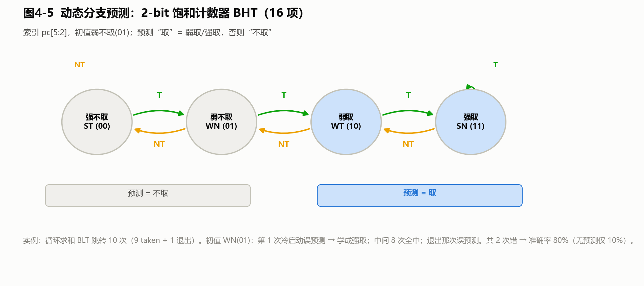
图 2-bit 饱和计数器 BHT 分支预测状态机
    - 端到端数字识别程序（tb_cnn_ablation.v）：评测窗口从串口输入 cnn 命令开始，到 CPU 输出 pred 7 为止。开启 2-bit BHT 后，cycle 由 21558 降至 19684，CPI 由 1.852 降至 1.370，flush 由 3215 降至 456，分支预测准确率达到 92.05%，端到端周期数降低 8.7%。

六、PPA（资源、时序与功耗）评估分析
本项目不仅关注架构仿真表现，还针对实际的目标开发板硬件环境进行了物理综合实现。本轮评估中，顶层 I-Cache 默认配置为性能更优的 2-way 组相联 + LRU 模式。硬件物理特性数据来自 Xilinx ISE 14.7 布局布线报告与 XPower Analyzer 静态/动态功耗仿真器。
  - 目标器件与物理约束
    - 目标 FPGA 芯片：Xilinx Spartan-6 xc6slx9 - 封装 ftg256，速度等级 -2；
    - 时钟性能约束：目标时钟周期设定为 20 ns（对应目标工作频率 50 MHz）。
  - 硬件资源占用情况（Area）
通过物理网表映射后，处理器系统的资源消耗及器件利用率如表 3 所示：
表 3 处理器系统在 Spartan-6 芯片上的资源利用率报告

物理资源类别 | 系统实际使用量 | 芯片硬件总量 | 利用率 (%) | 核心设计备注
Slice Registers | 1,281 | 11,440 | 11% | 包含 1,279 个触发器  (FF)
Slice LUTs | 4,615 | 5,720 | 80% | 定制浮点与分布式  RAM 占用较大
Occupied Slices | 1,344 | 1,430 | 93% | 已逼近芯片物理容量上限，密度极高
Bonded IOBs | 12 | 186 | 6% | 外设引脚 (LED、 KEY、UART、时钟)
RAMB8BWER | 2 | 64 | 3% | 少量片上硬件 Block RAM 块
DSP48A1 乘法单元 | 16 | 16 | 100% | 硬件硬核乘法器资源全部用满
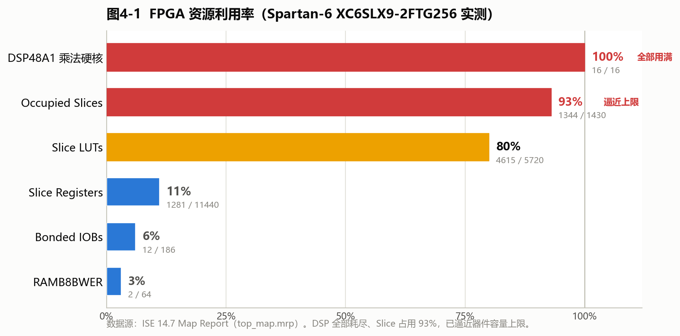
FPGA 资源利用率（Slice 93% / DSP 100%）

分析表 3 可知，由于处理器集成了硬核乘除法器以及定制的 Float32 浮点算术单元，导致系统的 Slice 占用率高达 93%，且 16 个 DSP48A1 算术硬核被全部耗尽。这表明当前多功能 RV32I 处理器系统已达到了该型号 FPGA 的边界极限状态。
  - 时序评估与关键路径分析（Performance）
物理布局布线后的静态时序分析报告（top.twr）表明，当前高密度设计在 50 MHz（20 ns）的严苛约束下未实现全收敛。关键时序指标汇总如下：
    - PAR Best Achievable Period (最小可行周期)：98.723 ns；
    - 对应最高工作频率 (Fmax)：10.129 MHz；
    - 最坏裕量 (Worst Case Slack)：-78.723 ns；
    - 时序违例错误数 (Timing Errors)：528 个；时序总扣分 (Timing Score) 为 5787865。
关键路径瓶颈分析：由于项目在基础设计上进行了大量的流水线功能拓展，导致在 EX 执行阶段，自定义浮点加/乘法器（FADD32/FMUL32）、多路数据前递多路复用器（Forwarding MUX）以及分支地址计算与冲刷
控制逻辑相互级联，构成了极长的组合逻辑延迟路径。在有限的单级时钟周期内无法消化该延迟，最终限制了物理最高频率。
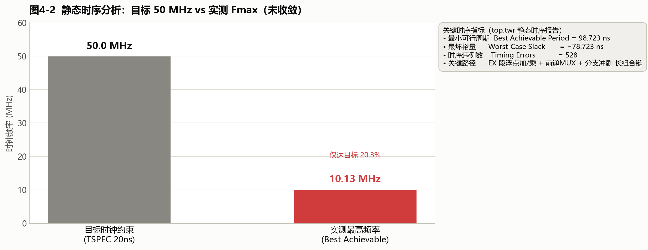
静态时序分析（目标 50MHz，实测 Fmax 10.13MHz）
  - 功耗估计报告（Power）
应用 XPower Analyzer 工具进行节点活跃度静态推导，处理器核心整体热功耗表现如下：
    - 芯片总供电功耗 (Total Supply Power)：35.07 mW；
    - 动态核心功耗 (Dynamic Power)：20.44 mW；
    - 静态漏电流功耗 (Static Power)：14.63 mW；
    - 估计置信度等级 (Confidence Level)：Medium（由于未使用 VCD/SAIF 翻转活动文件，内部节点采用置信度推导模型）。
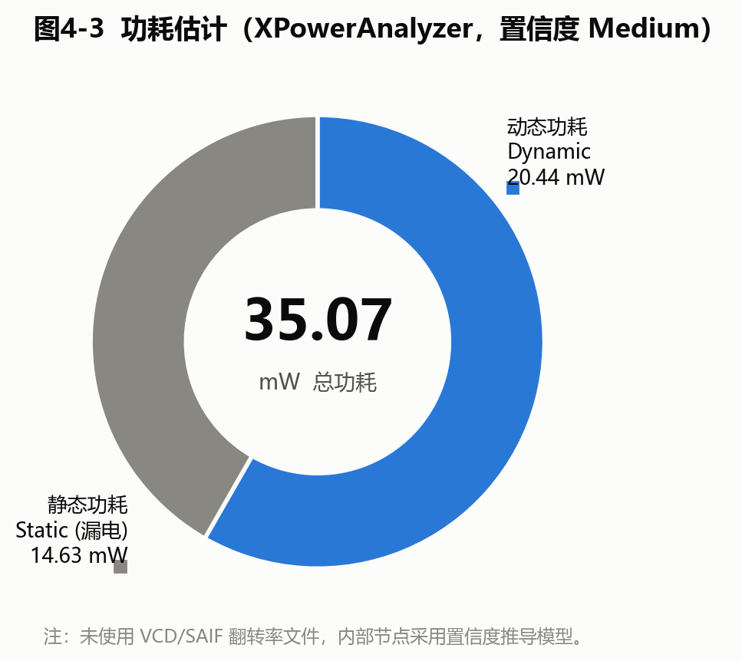
图 功耗分解（总 35.07mW = 动态 20.44 + 静态 14.63）
  - 后续架构重构与优化导向
针对上述 PPA 瓶颈，团队计划在下一版本中从以下四个核心维度对硬件电路实施重构优化：
- 深度时序流水化：斩断长组合路径，将自定义浮点计算单元、数据前递逻辑独立拆分为 2-3 级硬件流水线，大幅度降低门延迟，以期收敛至真正的 50 MHz 硬件时钟。
- 算术资源复用与重构：改变当前多路乘法器并行的激进设计，采用分时复用技术共享基础乘法单元，同时将非核心浮点运算转化为高效的定点化（Fixed-point）数值算法，降低对 DSP 硬件和 LUT 的消耗。
- 片上存储架构优化：目前大量利用 LUT 搭建分布式 RAM，造成了严重的布线拥堵。后续可以容忍 1~2 个时钟周期的访存读延迟，从而强制触发综合工具推断芯片内部原生的硬核 Block RAM（RAMB16），释放大量 Slice 逻辑资源。
- 程序与权重裁剪：适当精简固化在片上的 CNN 神经网络层数及权重参数矩阵规模，裁剪冗余测试分支，从软件源头减轻硬件综合开销。

七、测试程序与 FPGA 上板验证
  - 开机自动测试
固件由 asm/soc_firmware.s 汇编生成并固化到 8 KiB 指令 ROM。复位后 CPU 依次检查 RV32I 算术逻辑、分支循环、片内 RAM、MUL、DIVU/REMU、FADD32、FMUL32/FGT32、POPCOUNT/BITREVERSE、CSR 和 SDRAM。十项实际结果分别保存在固定的 m0～m9，互不覆盖，也不会被后续应用改写；全部符合期望时点亮四颗 LED。15 项仿真回归已经全部通过，最终 bitstream 仍需逐项读取 m0～m9 复核板端组合结果。
  - 8×8 手写数字识别
用户在 shell 输入 cnn 后，PC 端发送一幅 8×8 二值图像。CPU 经 UART MMIO 接收 64 个像素，执行 64 输入、10 类输出的 float32 推理和 argmax 分类，再通过 UART 返回 pred N，并用 LED 显示结果低 4 位。模型在 PC 上离线训练，板端只执行推理；Python 不参与分类计算。该程序重点验证浮点扩展、循环访存、分支控制和串口 I/O 的协同工作。
  - Pong 弹球游戏
Pong 是一个 8×6 字符弹球游戏。小球由 4 Hz 定时中断自动推进，在左右边界和上边界反弹；到达底部时，CPU 判断是否碰到三格宽挡板，命中则反弹并增加得分，未命中则进入 GAME OVER。玩家通过 a/d 移动挡板，UART 接收中断缓存按键，n 重新开始，q 返回 shell。球的位置、速度、碰撞、得分和状态机全部由板上 CPU 计算，Python 只把串口状态渲染成球场。
  - SDRAM Paint 交互画布
Paint 使用 512×256 的单色画布，共占 128 KiB，因此无法放入 4 KiB 片内数据 RAM，必须访问外部 SDRAM。用户用 w/a/s/d 移动光标，用 x 或空格绘制，用 c 清空画布，用 q 返回 shell。CPU 负责 SDRAM 地址计算、像素读写与命令处理，Python 只显示当前窗口。该程序直观证明 SDRAM 控制器、等待握手和大容量外存数据通路确实参与运行。
  - 性能观测与上板步骤
PC 端运行 python scripts/serial_shell.py -p <串口>。一次 12.5 MHz 测试配置下的真板累计快照为：cycle=729870212、instret=534283231、CPI=1.366、吞吐量=9.150 MIPS；branch=195615266、flush=10、bp_miss=7625；stall=195552334、mdu=3；I-Cache hit=729764955、miss=105284，命中率=99.99%。该快照包含 shell 轮询和人工等待，仅用于证明板端性能观测链路有效。上板时应依次检查自动测试、sdram、irq、p，再分别进入 cnn、pong 和 paint 验证交互。
附图包括：TEC-PLUS 开发板实物、串口 shell/应用输出、LED 板端运行效果、ISE 综合或仿真结果。
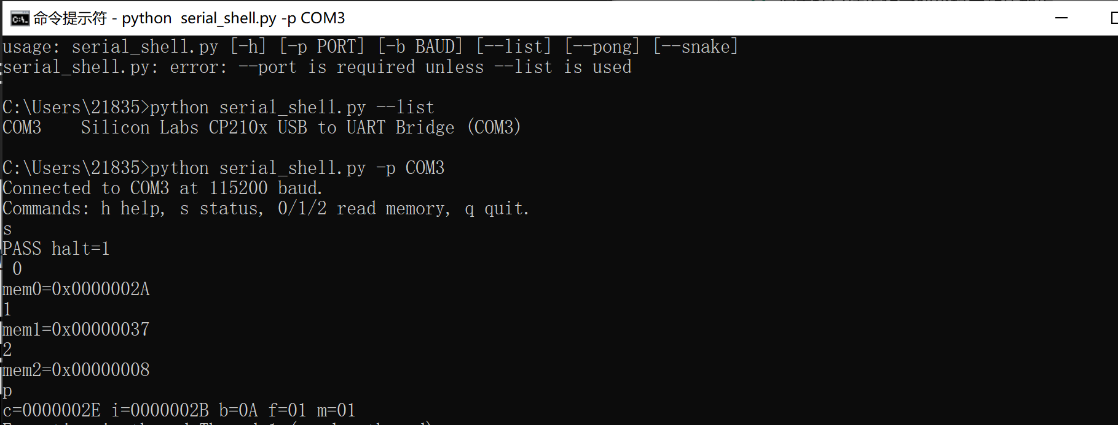
图 PC 串口 shell 与交互程序输出
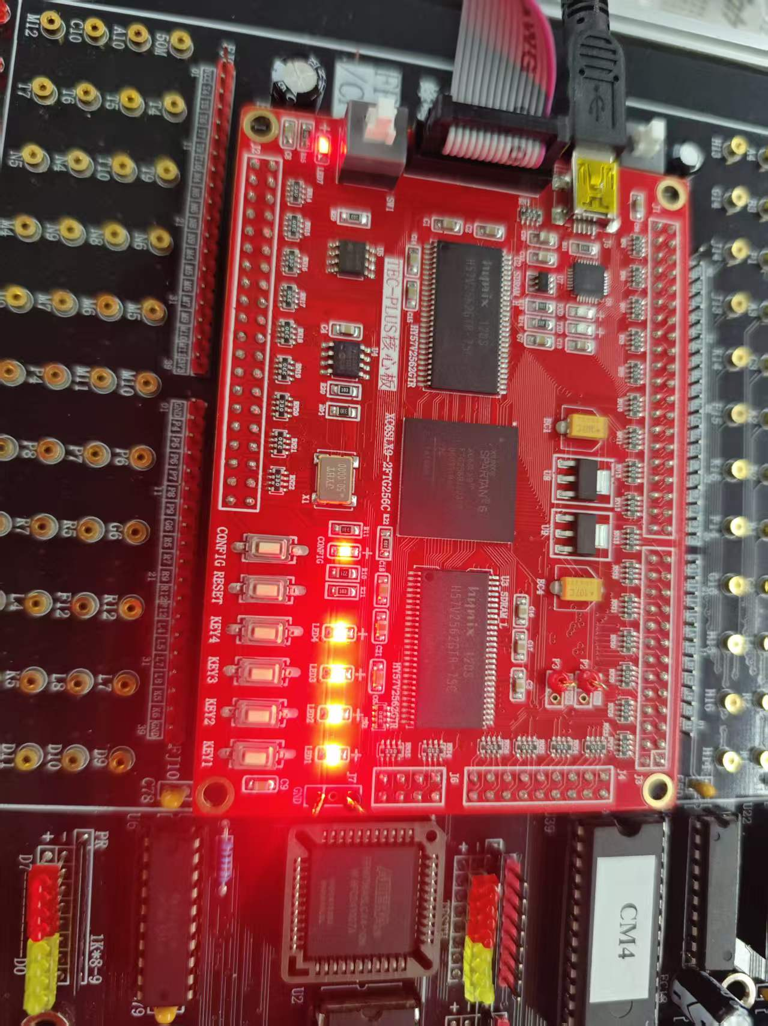
图 TEC-PLUS 开发板实物运行照片
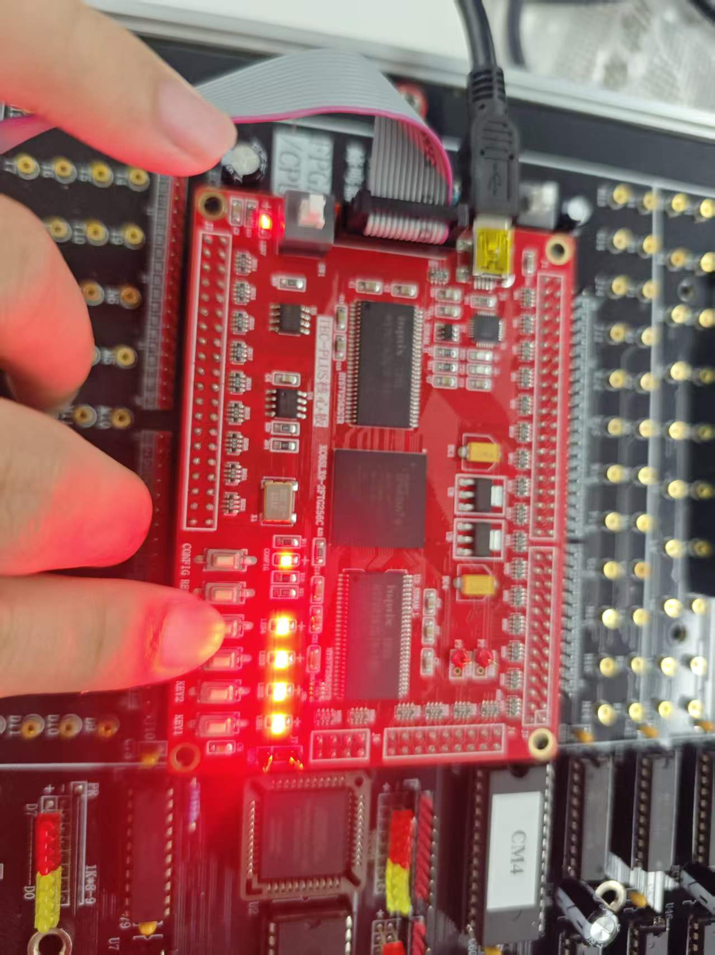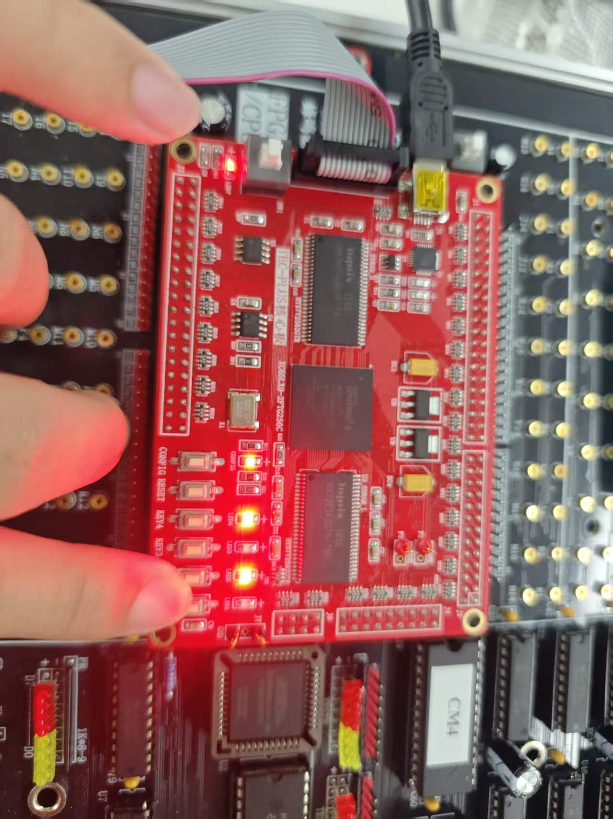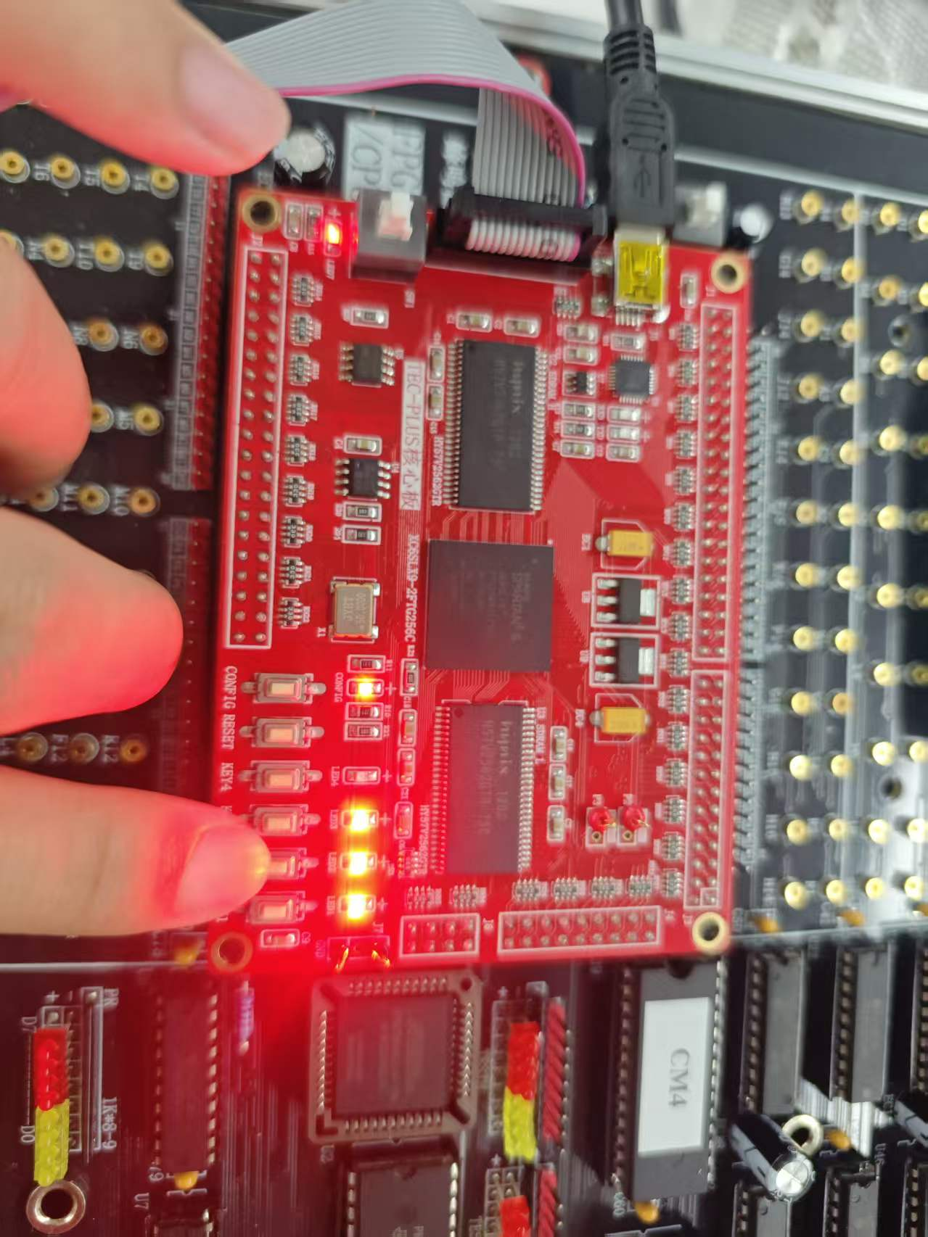
图 LED 板端运行效果

八、关键硬件实现细节说明
  - 指令译码逻辑
通过指令 opcode、funct3、funct7 组合区分指令类型，生成多路控制信号，划分三条独立数据通路：R/I 型算术指令（ALU 运算通路）；Load/Store 指令（存储器读写通路）；Branch/JAL/JALR（PC 跳转更新通路）； LUI、AUIPC 单独处理高位立即数生成。
  - 多类型立即数拼接
针对 RISC-V 五种指令格式（I/S/B/U/J）分别设计独立立即数拼接逻辑，保证访存偏移、分支目标、跳转地址计算准确。
  - 通用寄存器堆
内置 32 个 32 位通用寄存器，x0 寄存器硬件恒零，严格遵循 RISC-V 架构规范；WB 阶段根据写使能信号更新目标寄存器，ID 阶段并行读出两路源操作数送往 EX 级。
  - CSR、中断与返回逻辑
CPU 在安全边界锁存外部中断，保存 mepc、写入 mcause、关闭全局中断并跳转 mtvec；中断服务程序确认 MMIO pending 后执行 MRET。Shell/CNN/Paint 采用轮询，Pong 才开启 UART 和定时中断，避免命令解析过程被无关字符打断。

九、实验结果与分析
  - 整体结果总结
本项目完成一套可在 TEC-PLUS FPGA 上独立运行的 RV32 五级流水线计算机系统。处理器、两种 I-Cache、片内存储、64 MiB SDRAM、UART/LED/KEY、中断和性能计数器完成联调；系统目标频率为 25 MHz，15 项仿真回归全部通过，主要板端交互功能可用，组合开机自动测试仍待最终复测。
  - 课程设计要求匹配对照
基础层次：完成 RV32I 单周期基线与五级流水线主核；进阶层次：完成 CPU、Cache、片内/外存储、MMIO 和交互固件的一体化系统；拓展层次：实现数据前递、load-use 停顿、动态分支预测、2 路组相联+LRU、RV32M、多周期除法、Custom Float32、自定义位操作、中断和性能量化。
应用验证方面，CPU 自主运行十项自检、8×8 数字推理、Pong 和 SDRAM Paint。Python 仅承担串口客户端与渲染职责，因此这些现象能够直接证明取指、译码、执行、访存、控制流和 I/O 均由所设计 CPU 完成。
  - 课程设计体会
处理器设计不仅要保证 RTL 仿真正确，还要同时关注 FPGA 资源推断、生成时钟约束、复位释放、外存时序和真实板级裕量。项目曾出现仿真通过而组合开机自动测试失败、同时主应用仍可工作的现象；降低频率并未消除该问题，因此不能简单归因于时序。目前通过固定输出格式和独立结果槽继续缩小故障范围。

十、课程设计总结
本课程设计基于 Verilog 和 RISC-V 思想，在 TEC-PLUS Spartan-6 FPGA 上完成从处理器核到完整 SoC 的设计。系统集成五级流水线、动态分支预测、2 路 I-Cache、片内 RAM、64 MiB SDRAM、UART/LED/KEY、中断、性能计数器、RV32M 与 Custom Float32。

通过 15 项 Icarus Verilog 自动回归、ISE 实现流程和真板交互验证，系统形成了“指令集—微架构—存储层次—外设—软件—物理实现”的完整实践闭环。组合开机自动测试与最新 PPA 数据作为后续收尾项目，完成后即可形成最终验收版本。

